**Новые структурные каркасы цитотоксичных и селективных противоопухолевых препаратов на основе 1,2,4- и 1,3,4-оксадиазолов**

***Дагаев Н.Д.,1 Колчанова А.Ю.2***

*Студент, 5 курс специалитета*

*1Московский государственный университет имени М.В. Ломоносова,*

*химический факультет, Москва, Россия*

*2 Московский государственный университет имени М.В. Ломоносова, факультет биоинженерии и биоинформатики, Москва, Россия*

*E-mail: [nikolas.dagaev@yandex.ru](mailto:nikolas.dagaev@yandex.ru)*

Для повышения эффективности поиска структурных каркасов селективных противоопухолевых препаратов используются разнообразные виды высокопроизводительного скрининга (HTS). С их помощью возможно исследовать широкий массив различных соединений и отбирать наиболее перспективные из них, оптимизируя структуру.

В данной работе было применено два метода оценки цитотоксичности и селективности противоопухолевых препаратов.

На первом этапе для «сканирования» химического пространства возможных каркасов применялись сокультуры клеток опухолевой (A549, MCF7) и неопухолевой (VA13, MCF10A) этиологии, меченных экспрессией флуоресцентных белков (eGFP и Katushka2S соответственно) [1].

Цитотоксичность и селективность соединений вычислялась по соотношению сигналов eGFP и Katushka2S. С помощью данного метода HTS было проанализировано 4992 соединения из библиотеки Chemrar и после отбора было сформировано 4 кластера соединений со схожими каркасами. Кластеризация проводилась по параметру FragFp (структура соединения разбивается на фрагменты, они попарно сравниваются с библиотекой программы). Значение FragFp прямо пропорционально степени схожести структур – соединения собирались в кластеры при FragFp выше 0.7.

На втором этапе отобранные соединения анализировались с помощью метода MTT assay. Выживаемость рассчитывалась по интенсивности окрашивания инкубированных клеток формазаном – продуктом восстановления добавляемого красителя MTT. Селективность рассчитывалась по отношению интенсивностей для монокультур опухолевой и неопухолевой этиологий (между A549 и VA13, MCF7 и HEK293T).

Наиболее перспективными с точки зрения селективности противоопухолевыми соединениями оказались производные 1,2,4-оксадиазола и 1,3,4-оксадиазола.

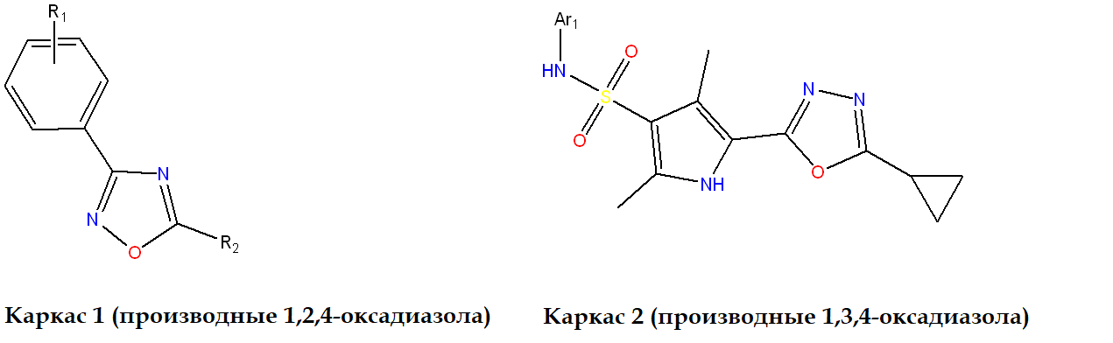

Рис. 1. Структурные каркасы наиболее перспективных с точки зрения цитотоксичности и селективности противоопухолевых соединений

*Работа выполнена при поддержке гранта РНФ 22-14-00099*

**Литература**

1. Skvortsov D.A., Kalinina M.A., Zhirkina I.V., Vasilyeva L.A., Ivanenkov Y.A., Sergiev P.V., Dontsova O.A. From Toxicity to Selectivity: Coculture of the Fluorescent Tumor and Non-Tumor Lung Cells and High-Throughput Screening of Anticancer Compounds // Frontiers in Pharmacology. 2021. Vol. 12.